**PRAKTIKUM SISTEM TERDISTRIBUSI**

**Modify Repository Pada Github**



Oleh :

* Ilham Maulana Yusuf 41155050180043
* Aldi Herdiansyah 41155050180044
* Daniel Rohmatulloh 41155050180045

Informatika A1 2018

**FAKULTAS TEKNIK INFORMATIKA  
UNIVERSITAS LANGLANGBUANA**

**2020**

Membuat Repository baru

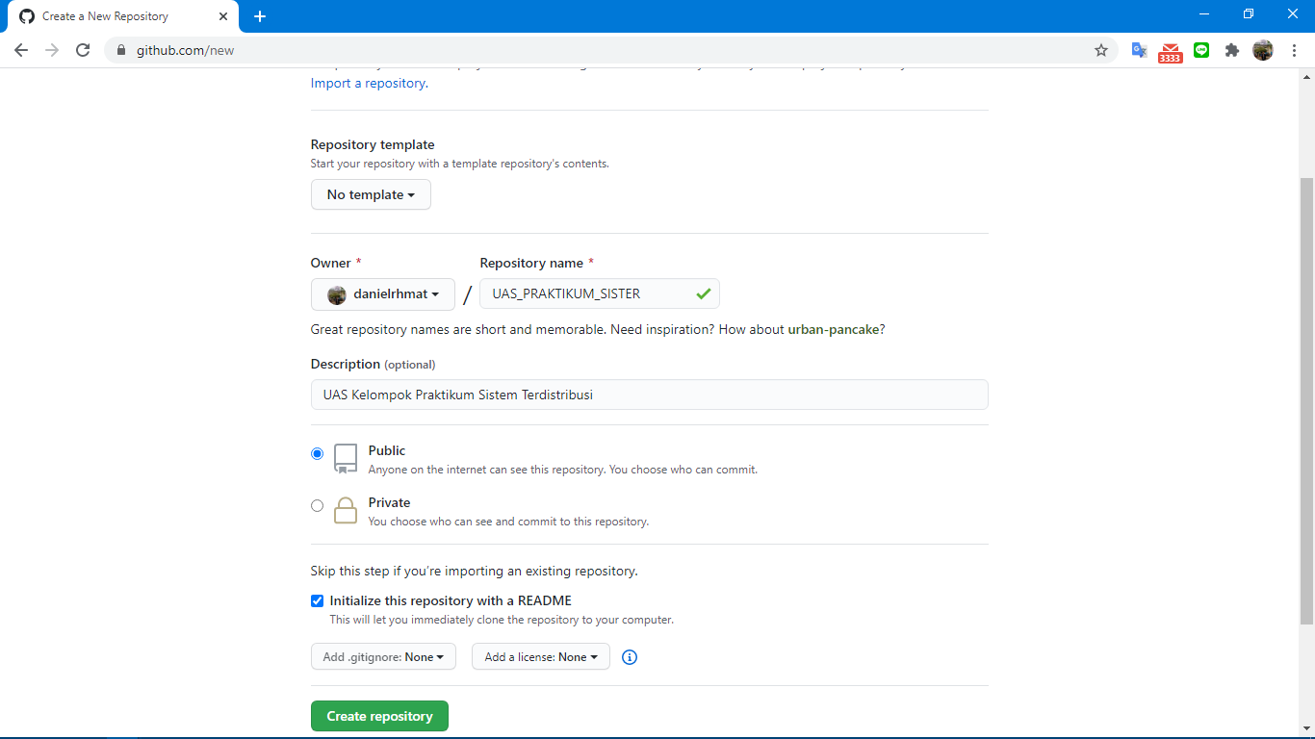

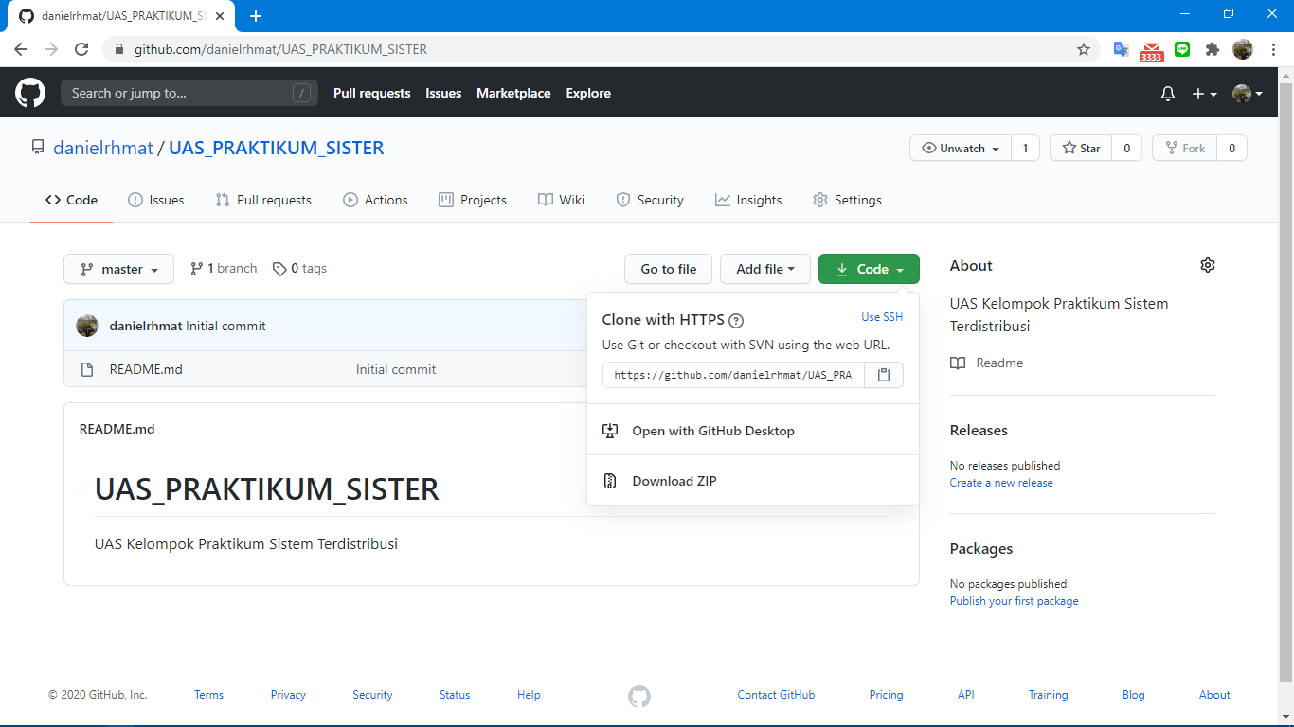

<https://github.com/danielrhmat/UAS_PRAKTIKUM_SISTER.git>

